青田县赴浙江师范大学招聘中小学教师补充公告

根据《浙江省2022届高校毕业生师范类专场招聘会暨第十二届公费师范毕业生就业双选会邀请函》要求，鉴于招聘会采用线上双选会形式的变化，经研究决定，青田县赴浙江师范大学公开招聘教师的报名方式及考试地点等事宜作相应调整。现将有关调整事宜补充公告如下：
一、《青田县赴浙江师范大学招聘中小学教师公告》中的招聘信息除报名方式与考试地点外其他均不变。
二、报名方式与考试地点调整
（一）报名
1.报名时间：报名时间为补充公告发布之日起至11月15日17时止，逾期不再接受报名。
2.报名方式：采用网络报名，报名方式如下：
（1）点击网址进行报名：报名链接https://s9cisrdu74.jiandaoyun.com/f/6188ce6393d0e0000790c178
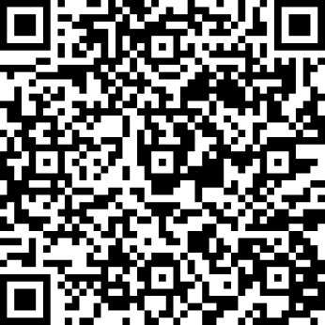
（2）扫描二维码进行报名
3.报名信息及初审状态查询：
报名成功后可采用以下方式进行信息查询。查询链接：
https://s9cisrdu74.jiandaoyun.com/q/6188ce6393d0e0000790c178
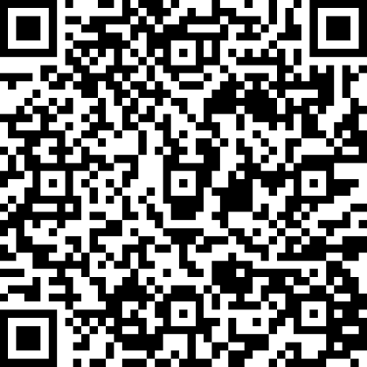
查询二维码
4.经资格初审，通知符合招聘条件的人员参加考试。请各应聘人员在此期间保持手机畅通，否则，视为应聘人员自动放弃本次考试资格。
（二）考试
1.考试时间与地点：考生于2021年11月27日8时前到青田县教师进修学校（江南实验学校综合楼四楼）。
2.资格复审：通过资格初审的应聘人员，携《个人健康申报表》《青田县教育局应聘人员基本情况登记表》（报名系统下载打印件）及学校核发的就业推荐表、师范生证明、教育部学生司制发的《全国普通高校毕业生就业协议书》（网签学校凭网页截图）、相关荣誉证书等相关证件（原件及复印件），到考试现场进行资格复审。
3.考试：考生经资格复审后参加专业测试。根据测试结果，择优现场签订就业协议。
三、疫情防控要求
1.请参加招聘的考生务必严格按照青田县新型冠状病毒肺炎疫情防控工作领导小组疫情防控最新要求，做好个人疫情防控，尤其做好来青途中及在青期间的个人防控措施，减少前往密闭和人员聚集场所，不聚集、不扎堆。因疫情防控等原因无法参加考试的，视为缺考。
2.考生应在考试前14天申领“浙江健康码”和“通信大数据行程卡”。近14天有浙江省外旅居史的或“通信大数据行程卡”显示途经省外城市的考生不得参加考试。考前 28 天内入境人员和考前 21 天来自国内中高风险地区人员不得参加考试。“行程卡”和“浙江健康码”非绿码的考生，不得参加考试。按照疫情防控要求需提供相关健康证明但无法提供的考生，不得参加考试。考生可依据自身情况提前做好准备。
3.“通信大数据行程卡”和“浙江健康码”为绿码且健康状况良好，经现场测量体温正常的考生方可参加考试。
4.考生应自备一次性医用外科口罩，并全程佩戴口罩。在核对身份证件材料时，考生应摘下口罩，并尽量缩短时间，以便工作人员确认是否为考生本人。等候期间，每位考生须保持间隔为1米以上的安全距离。
5.考生应当服从配合疫情防控要求和考试现场组织工作。“行程码”和“健康码”非绿码或出现可疑症状的考生，应在当地疾控机构指导下按规定处置。对连续3次体温测量超过37.3℃的考生，应听从工作人员安排迅速转移到临时隔离区域，并做好个人防护，送至定点医院发热门诊就医。
6.考生应当履行个人健康证明义务及防疫相关要求事项。考生在报名前下载《个人健康申报表》（附件），按要求如实填写申报表，在考试当天上交考务工作人员。凡隐瞒或谎报旅居史、接触史、健康状况等疫情防控重点信息的，不配合工作人员进行健康检疫、询问、查询、送诊等造成严重后果的，取消其相应资格，如有违法行为将依法追究法律责任。
7.密切关注国内中高风险地区的变化，如有最新防疫举措，以届时疫情防控要求为准。
如有变动，另行通知。
咨询电话：青田县教育局0578—6822583、0578—6824892、0578—6835193，青田县人力资源和社会保障局 0578—6822270。
附件：个人健康申报表

青田县人力资源和社会保障局 青田县教育局
2021年11月10日

附件
个人健康申报表
姓名 |  | 性别 |  | 年龄
身份证号码（护照） |  |  |  | 手机号码
1.近14天是否有发热、干咳、无力、鼻塞、咽痛、流涕、腹泻、结膜炎、嗅觉减退等疑似新冠“十大症状”？ |  |  |  |  |  | 是 |  | 否
2.近14天是否有中高风险地区旅居史？ |  |  |  |  |  | 是 | 否
3.近14天是否与有中高风险地区旅游史的人员有密切接触？ |  |  |  |  |  | 是 | 否
4.近28天是否有国外旅居史？ |  |  |  |  |  | 是 | 否
5.是否与新冠肺炎确诊或疑似病例有密切接触？ |  |  |  |  |  | 是 | 否
6.是否已全程接种新冠病毒疫苗？ |  |  |  |  |  | 是 | 否
7.是否为新冠患者、无症状患者或确诊治愈病例？ |  |  |  |  |  | 是 | 否
备注说明：
本人承诺对上述健康信息的真实性负责。如因提供不实信息造成疫情传播、流行，本人愿承担由此带来的相关法律责任。
申报人（承诺人）签名：
2021年 月 日

